**5,8 мм легкая автоматическая винтовка QBZ-191**

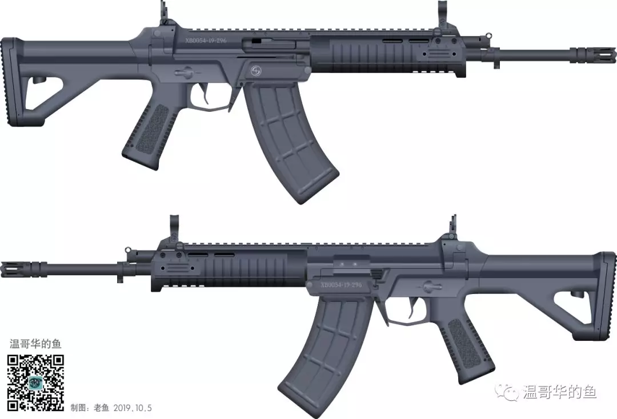

*Рисунок 1 – QBZ-191 вид справа*

QBZ-191 (Qīngwuqi Bùqiāng-Zìdòng — лёгкая автоматическая винтовка) – автомат, предназначенный для замены QBZ-95. Широкой публике представлен в 2019 году. В отличии от QBZ-95, создана по классической компоновке. Автоматика работает по принципу отвода пороховых газов при коротком ходе поршня. Запирание ствола осуществляется поворотным затвором. Приклад телескопический (4 позиции). Обладает планкой Пикатинни, что позволяет устанавливать навесное оборудование, в том числе: штык, гранатомет, оптический прицел и др. С QBZ-191 могут использоваться магазины от более ранней модели QBZ-95. В отличии от QBZ-95 не обладает режимом стрельбы с отсечкой по 3 патрона.

|  |  |
| --- | --- |
| ТТХ | |
| Применяемый боеприпас | 5,8х42 |
| Ёмкость магазина | 30 п. |
| Эффективная дальность стрельбы | До 600 м. |
| Темп стрельбы | 750 выст./мин. |
| Вес с магазином без патронов | Около 3 кг. |
| Общая длина | 710 – 950 мм. |
| Длина ствола | 368 мм. |
| Тип автоматики | отвод пороховых газов, короткий ход поршня |